***Выполнила: Воспитатель МБДОУ «ДС №275г. Челябинска»***

***Ураимжанова Юлия Денисовна***

***Дидактическая игра «Ходилка безопасности»***

***Игра-ходилка*** — одна из старейших

настольных игр, имеющая не только развлекательное, но и образовательное значение, Настольная **игра** помогает осваивать и систематизировать свои знания в различных областях.

В процессе игры у детей развиваются мелкая моторика, речевой аппарат, ориентировка в пространстве, внимание, коммуникативные навыки.

***Описание:*** **Игра**предназначена для детей 5-7 лет и может быть использована в совместной деятельности детей, детей и воспитателя, детей и родителей.

***Цель игры:*** провести свою фишку *(несколько фишек)* по заготовленному маршруту. Расстояние, на которое игрок может продвинуть свою фишку определяется броском [игральной кости](https://www.maam.ru/obrazovanie/igra-hodilka). Обычно в игре присутствуют дополнительные правила, дающие выгоды или наказания игрокам, чья фишка попала на определённое поле.

**Правила настольной игры-ходилки «Прогулка безопасности»:**

    В игре могут участвовать от 2 до 6 игроков.  
Нужно поставить фишки на «Старт». Игроки ходят по очереди. В свой ход игрок бросает кубик и переставляет свою фишку вперед ровно на столько шагов, сколько выпало очков на кубике.

Если фишка попала на поле стоп, нужно достать задание и объяснить. Если объяснил, то продолжает дальше, если не смог объяснить, то пропускает 2 хода.

Игрок первый закончивший игру – получает значок «Знаток безопасности».

Если фишка остановилась на:

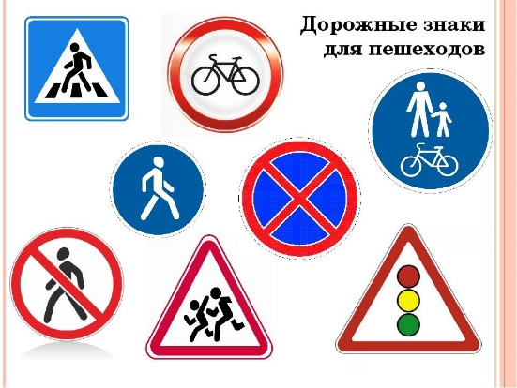

- игрок двигается дальше по указанному направлению.



- игрок бросает кубик ещё раз.



- дополнительный ход сопернику, идущему самым последним.



- означает пропуск одного хода.



- если попал на это поле, то можно проехать по сокращенной дороге.



